
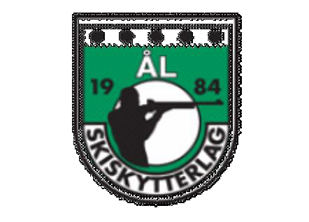

[Type text]



Ål skiskytterlag, Bødalen IF og Drammen Strong har gleden av å innby til
SpareBank 1 Cup 18. og 19. mars 2017
Sted: Liatoppen, Ål
Parkering: Kr 50,- på På Liatoppen i umiddelbar nærhet av stadion. Program LØRDAG: KM sprint alle klasser.
SØNDAG: KM fellesstart alle klasser.
Påmelding: Via www.eqtiming.no/ Innen 13.03-17
innskyting: Ved stor påmelding vil det bli delt innskyting – første innskyting fra kl. 09. til
10.45 – følg med på www.aalskiskytterlag.no for tidspunktet for evt andre innskyting – innskytingskiver blir lagt ut på www.aalskiskytterlag.no fredag.
Start: Kl. 11.00. Startlister på www.aalskiskytterlag.no
Startnummer: Hentes lagvis på rennkontoret. Startnummer som ikke blir returnert, blir belastet utøverens klubb med kr 250,-.
Premiering: I samsvar med retningslinjene for SpareBank 1 Cup. Fortløpende premiering. Garderobe/dusj: I klubbhuset.
Rennkontor: På arena fra kl 08.30.
Oppvarming: Det er ikke mulig å gå i konkurranseløypene etter innskyting.
Startlisens: Klubbene er ansvarlig for at påmeldte deltakere har godkjent lisens og gjennomført sikkerhetskurs.
Startkontingent: Senior kr.190, junior 17-21 år kr.160, 13- 16 år kr.140 tom. 12 år kr145.-
Startkontingent faktureres den enkelte eller klubbene i etterkant.
Startkontigenten inkluderer kr. 20,-til kretsen og brikkeleie 12 år og yngre kr 25,- Alle fra og med 13 år bruker egne brikker eller leie på rennkontoret, leie kr 50,-
Overnatting: Thon Hotel Hallingdal, 32082011, www.thonhotels.no Liatoppen Fjellstove, 32085557, www.liatoppen.no Ål utvikling, www.al.no
Hallingdal Feriepark http://feriepark.no/
Kontakter: Rennleder: Påmeldingsansvarlig: Halvor Brattegard Erling Hagen
halbratt@hotmail.no erling.hag1@gmail.com
mobil:930 04 661 mobil: 991 55 150
TD Lørdag: TD fra Geilo Lars Gunnar Slaatto
Søndag: TD fra Geilo Charlotte Fjeld-Andersen

Rennet er åpent for alle klubber/utøvere – også utenfor Buskerud

Eventuelle endringer vil bli offentliggjort på www.aalskiskytterlag.no
 Velkommen til en trivelig helg på Ål!

